亚洲飞人苏炳添
在亚洲的田径赛场上，有一个名字犹如一道闪电，划破天际，震撼人心，他就是被誉为“亚洲飞人”的苏炳添。他的每一次起跑，都仿佛积蓄了所有的力量；他的每一次冲刺，都彰显着中国速度的风采。苏炳添，这位中国田径的璀璨明星，用他的汗水和努力，谱写了一曲风驰电掣的传奇。

起跑线上的新星
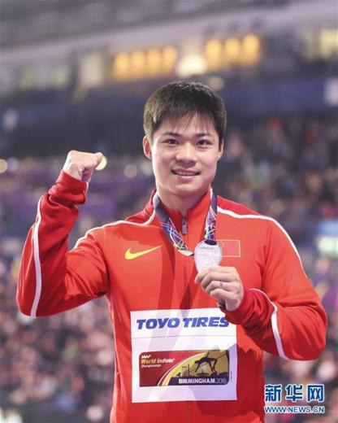
苏炳添的田径之路，起步于他对速度的热爱和不懈的追求。从小就对田径运动充满兴趣的他，凭借着过人的天赋和不懈的努力，逐渐在同龄人中脱颖而出。他的起跑技术精准而迅速，仿佛能够在瞬间爆发出所有的力量。在初涉赛场的日子里，苏炳添就以其出色的表现，吸引了人们的目光。

亚洲速度的崛起
随着时间的推移，苏炳添逐渐在亚洲田径赛场上崭露头角。他凭借着出色的速度和稳定的发挥，一次次刷新着自己的最好成绩。在2015年的国际田联钻石联赛尤金站比赛中，苏炳添以9秒99的成绩获得了男子100米季军，成为首位进入百米决赛的亚洲本土选手。这一成绩不仅打破了黄种人百米无法进入10秒大关的历史，也让苏炳添的名字在亚洲田径界熠熠生辉。

不断超越的飞人
然而，苏炳添并没有满足于眼前的成就。他深知，要想在田径赛场上走得更远，就必须付出更多的努力和汗水。于是，他更加刻苦地训练，不断挑战自我，超越极限。在随后的比赛中，苏炳添一次次刷新着自己的最好成绩，成为了中国田径的领军人物。

赛场上的辉煌
苏炳添的职业生涯中，最为辉煌的莫过于他在赛场上的表现。他曾在多个国际赛事中摘得金牌，为中国田径赢得了无数荣誉。以下是苏炳添在职业生涯中的一些主要成就和荣誉：
表 1荣誉纪录
时间 | 赛事 | 成绩 | 荣誉
2015年 | 国际田联钻石联赛尤金站 | 9秒99 | 男子100米季军，首位进入百米决赛的亚洲本土选手
2017年 | 国际田联钻石联赛上海站 | 10秒09 | 男子100米冠军
2018年 | 雅加达亚运会 | 9秒92 | 男子100米冠军，打破亚运会纪录
2021年 | 东京奥运会 | 9秒83 | 男子100米半决赛第一，刷新亚洲纪录
这些成就和荣誉的背后，是苏炳添无数个日夜的辛勤付出和不懈努力。他用自己的汗水和努力，书写着中国速度的传奇。

赛场上的风采
在赛场上，苏炳添总是以最佳的状态迎接挑战。他的起跑技术精准而迅速，仿佛能够在瞬间爆发出所有的力量。他的冲刺阶段更是让人叹为观止，他身姿矫健，步频快速，犹如一道闪电划过赛道。他的每一个动作都充满了力量和美感，让人们为之惊叹不已。
除了赛场上的表现外，苏炳添还以他的谦逊、坚韧和拼搏精神赢得了人们的尊敬和喜爱。他始终保持着对田径的热爱和追求，不断挑战自我、超越极限。他的故事激励着无数年轻人勇敢追求自己的梦想和目标。
苏炳添，这位被誉为“亚洲飞人”的田径明星，用他的汗水和努力书写了一曲风驰电掣的传奇。他的成功不仅仅是他个人的荣耀和成就，更是中国田径事业的发展和壮大的体现。他的故事将永远激励着人们勇往直前、追求卓越。让我们一起为苏炳添点赞，为中国田径加油！
9秒83，亚洲新纪录！

